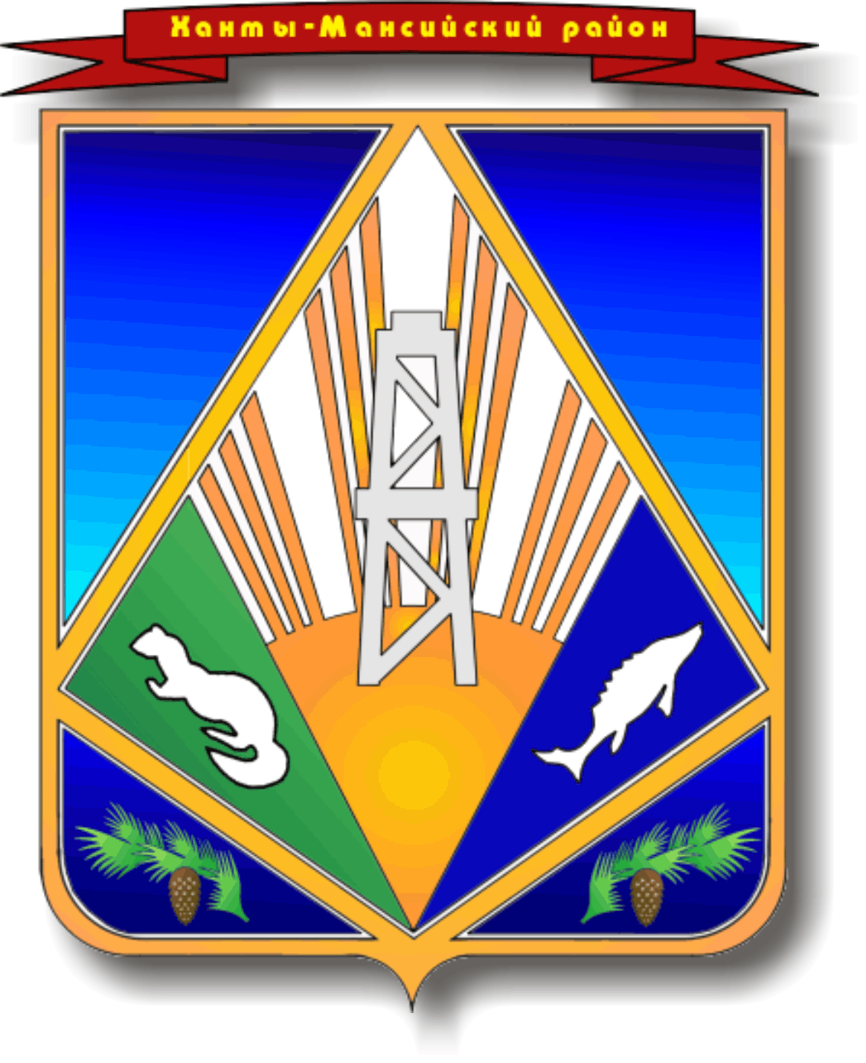

Ханты-Мансийский автономный округ-Югра

Ханты-Мансийский район

МУНИЦИПАЛЬНОЕ ОБРАЗОВАНИЕ

СЕЛЬСКОЕ ПОСЕЛЕНИЕ СОГОМ

**АДМИНИСТРАЦИЯ СЕЛЬСКОГО ПОСЕЛЕНИЯ**

**ПОСТАНОВЛЕНИЕ**

от 15.02.2011 г. №4

*д.Согом*

О комиссии по противодействию

экстремистской деятельности

сельского поселения Согом

№ 4

В соответствии с Федеральным законом от 25 июля 2002 года № 114-ФЗ «О противодействии экстремистской деятельности» (с измене­ниями на 27 июля 2006 года), постановлением Губернатора Ханты-Мансийского автономного округа - Югры от 14 мая 2007 года № 79 «О Меж­ведомственной комиссии Ханты-Мансийского автономного округа - Югры по противодействию экстремистской деятельности» (с изменениями на 16 августа 2010 года), постановлением администрации Ханты-Мансийского района от 14.01.2011 года № 6 «о Межведомственной комиссии Ханты-Мансийского района по противодействию экстремистской деятельности»в целях защиты прав и свобод граждан, принятия профилактических мер, направленных на предупреждение экстремистской деятельности:

1. Образовать комиссию по противодействию экстремистской деятельности сельского поселения Согом.

1. Утвердить Положение о комиссии по противодействию экстремистской деятельности Сельского поселения Согом и ее состав (приложения 1, 2).
2. Контроль выполнения постановления оставляю за собой.

Глава

сельского поселения Согом Н.М. Сургучева

Приложение 1

к постановлению администрации

сельского поселения Согом

от 15.02.2011 №4

ПОЛОЖЕНИЕ

о комиссии по противодействию экстремистской деятельности Сельского поселения Согом

1. Комиссия по противодействию экстремистской деятельности сельского поселения Согом (далее - Комиссия) является органом, осуществляющим координацию деятельности на территории сельского поселения Согом противодействуя: экстремистской деятельности по профилактике экстремизма, а также минимизации и ликвидации последствий его проявлений.
2. Комиссия в своей деятельности руководствуется Конституцией Российской Федерации, федеральными конституционными законами, федеральными законами, указами и распоряжениями Президента Российской федерации, постановлениями и распоряжениями Правительства Российской Федерации, иными нормативными правовыми актами Российской Федерации, законами и иными нормативными правовыми актами Ханты-Мансийского автономного округа - Югры, Ханты-Мансийского района, Уставом Сельского поселения Согом настоящим Положением, а также решениями Комиссии.

3. Комиссия является коллегиальным органом сельского поселения Согом.

1. Руководителем Комиссии является глава сельского поселения Согом (председатель Комиссии).
2. Комиссия осуществляет свою деятельность во взаимодействии с общественными формированиями и учреждениями.
3. Задачами Комиссии являются:

6.1. Координация деятельности субъектов противодействия экстреми­стской деятельности по профилактике экстремизма, а также по минимизации и ликвидации последствий его проявлений.

1. Мониторинг политических, социально-экономических и иных процессов на территории сельского поселения Согом, оказывающих влияние на ситуацию в области противодействия экстремизму.
2. Разработка мер по профилактике экстремизма, устранению причин и условий, способствующих его проявлению, а также по минимизации и ликвидации последствий экстремистских актов, осуществление контроля за реализацией этих мер.
3. Анализ эффективности работы субъектов противодействия экстре­мистской деятельности по профилактике экстремизма, а также минимизации и ликвидации последствий его проявлений, подготовка решений Комиссии по совершенствованию этой работы.
4. Организация взаимодействия субъектов противодействия экстре­мистской деятельности с общественными объединениями и организациями в области противодействия экстремизму.
5. Решение иных задач, предусмотренных законодательством Российской Федерации, по противодействию экстремизму.

7. Для осуществления своих задач Комиссия имеет право:

1. Принимать в пределах своей компетенции решения, касающиеся организации координации и деятельности субъектов противодействия экстремистской деятельности по профилактике экстремизма, минимизации и ликвидации последствий его проявлений, а также осуществлять контроль за их исполнением.
2. Запрашивать и получать в установленном порядке необходимые материалы и информацию от органов исполнительной власти и местного самоуправления, расположенных на территории Сельского поселения Согом, общественных объединений, организаций (независимо от форм собственности) и должностных лиц.
3. Создавать комиссию для изучения вопросов, ка­сающихся профилактики экстремизма, минимизации и ликвидации по­следствий его проявлений, а также для подготовки проектов соответствующих решений Комиссии.
4. Привлекать для участия в работе Комиссии должностных лиц и специалистов органов исполнительной власти и местного самоуправления, а также представителей организаций и общественных объединений (по согла­сованию).
5. Вносить в установленном порядке предложения по вопросам, тре­бующим решения главы сельского поселения Согом.
6. Комиссия осуществляет свою деятельность на плановой основе.
7. Заседания Комиссии проводятся не реже **одного** раза в квартал.

В случае необходимости, по решению председателя Комиссии могут проводиться внеочередные заседания Комиссии.

10. Присутствие членов Комиссии на ее заседаниях обязательно.

Члены Комиссии не вправе делегировать свои полномочия иным ли­цам. В случае невозможности присутствия члена Комиссии на заседании он обязан заблаговременно известить об этом председателя Комиссии. В случае невозможности присутствия члена Комиссии на заседании лицо, испол­няющее его обязанности, после согласования председателем Комиссии может присутствовать на заседании с правом совещательного голоса.

1. Заседание Комиссии считается правомочным, если на нем присутствует более половины его членов. Члены Комиссии обладают равными правами при обсуждении рассматриваемых на заседании вопросов. В зависимости от вопросов, рассматриваемых на заседаниях Комиссии, к участию в них могут привлекаться лица, не являющиеся ее членами.
2. Решение Комиссии оформляется протоколом, который подписывается председателем Комиссии.
3. Решения, принимаемые Комиссией в соответствии с ее компетенцией, являются обязательными для субъектов противодействия экстре­мистской деятельности, представители которых в ходят в состав Комиссии.
4. Обеспечение деятельности Комиссии осуществляет секретарь Комиссии.

Приложение 2

к постановлению администрации

сельского поселения Согом

от 15.02.2011 №3

СОСТАВ

АНТИТЕРРОРИСТИЧЕСКОЙ КОМИССИИ СЕЛЬСКОГО ПОСЕЛЕНИЯ СОГОМ

Сургучева Н.М. – Глава сельского поселения Согом

председатель комиссии

Лисичкин В.А. – секретарь комиссии

Члены комиссии:

Захарова В.М. – Депутат сельского поселения Согом

Зарифуллина Н.Г. – Заведующая ФАП д. Согом

Сальникова Т.В. – Директор МУК СДК д. Согом

Лисичкин В.А. – Специалист ГО и ЧС администрации

поселения